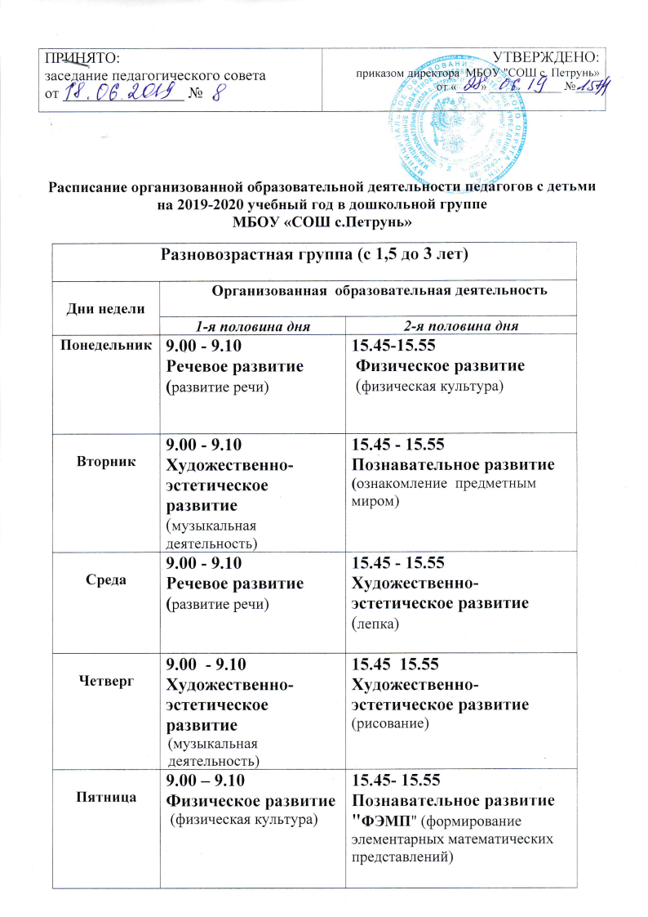

Расписание организованной образовательной деятельности педагогов с детьми на 2019-2020 учебный год

Разновозрастная группа с 3 до 7 лет младший дошкольный возраст
Дни недели | Организованная образовательная деятельность
 | 1-я половина дня | 2-я половина дня
Понедельник | 9.15– 9.35  Речевое развитие  (развитие речи)  10.10 – 10.30  Физическое развитие  (физическая культура) | 16.00 – 16.20  Художественно-эстетическое развитие (лепка)
Вторник | 9.15- 9.35 Художественно-эстетическое развитие  (музыкальная деятельность)  10.10 – 10.30  Познавательное развитие (ознакомление предметным миром) | 16.00 – 16.20 Художественно-эстетическое развитие  (аппликация) 1 нед.  (рисование) 2 нед.
Среда | 9.15 - 9.35  Познавательное развитие  "ФЭМП" (Формирование элементарных математических представлений) | 16.00 – 16.20  Физическое развитие  (физическая культура)
Четверг | 9.15 - 9.35  Художественно-эстетическое развитие  (музыкальная деятельность)
Пятница | 9.15 – 9.45 Познавательная деятельность (конструирование)  10.10 – 10.30  Физическое развитие  (физическая культура на улице) | 16.00 – 16.20 - Чтение художественной литературы

По четвергам образовательная деятельность по ознакомлению с Коми краем детей 4-5 лет, вечернее время.

Расписание организованной образовательной деятельности педагогов с детьми на 2019-2020 учебный год

Разновозрастная группа с 3 до 7 лет старший дошкольный возраст
Дни недели | Организованная образовательная деятельность
 | 1-я половина дня | 2-я половина дня
Понедельник | 9.15– 9.40  Речевое развитие  (развитие речи)  10.10 – 10.35  Физическое развитие  (физическая культура) | 16.00 – 16.25  Художественно-эстетическое развитие (лепка)
Вторник | 9.15- 9.40 Художественно-эстетическое развитие  (музыкальная деятельность)  10.10 – 10.35  Социализация (ознакомление предметным миром;  Труд  (ознакомление с трудом взрослых ) | 16.00 – 16.25 Художественно-эстетическое развитие  (аппликация) или (рисование)
Среда | 9.15 - 9.40  Познавательное развитие  "ФЭМП" (Формирование элементарных математических представлений) | 16.00 – 16.25  Физическое развитие  (физическая культура)
Четверг | 9.15 - 9.40  Художественно-эстетическое развитие  (музыкальная деятельность) | 16.00 - 16.25  Коми язык.
Пятница | 9.15 – 9.40 Познавательная деятельность (конструирование; природное окружение)  10.10 – 10.35  Физическое развитие  (физическая культура на улице) | 16.00 – 16.25  - Чтение художественной литературы

*Организованная образовательная деятельность осуществляется по преобладающим возрастным подгруппам в соответствии с учебным планом

